2-й Региональный онлайн-съезд социальных предпринимателей «Малый бизнес с большим сердцем»
В качестве экспертов и спикеров выступают:

БОГАТОВ ДЕНИС СЕРГЕЕВИЧ
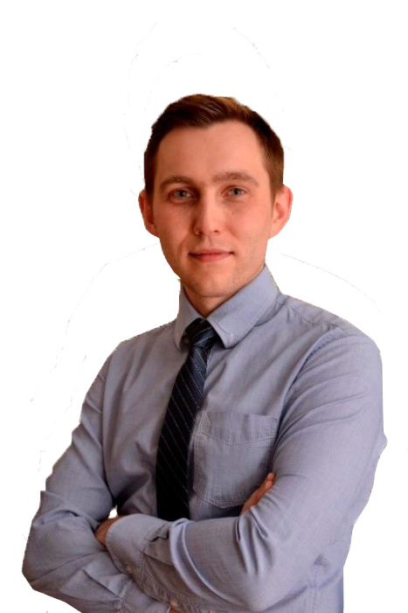
Директор Центра развития социального предпринимательства РГСУ, бизнес-тренер, сертифицированный тренер в области социального предпринимательства, сертифицированный проектный менеджер, эксперт Минэкономразвития РФ.
Области профессионального развития:
- Проектный менеджмент
- Социальное проектирование
- Бизнес-моделирование и планирование
- Информационные технологии в управлении
- Публичные выступления и презентации.

СЕМЕНОВ СЕРГЕЙ ВАСИЛЬЕВИЧ
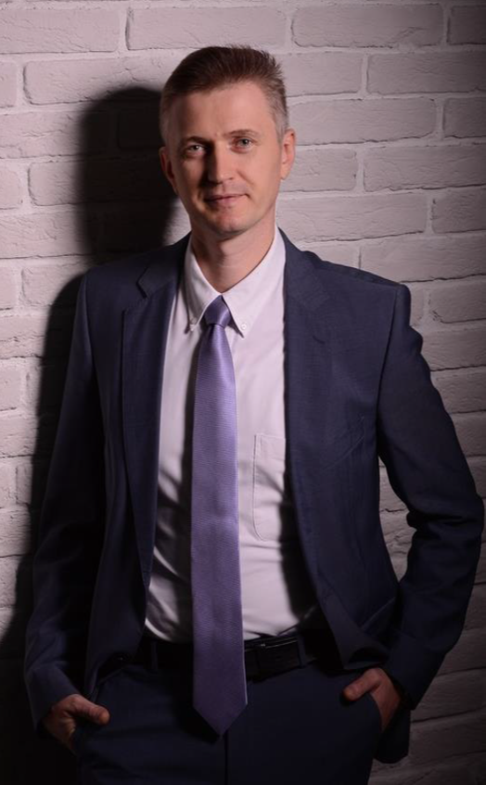
Бизнес-тренер, бизнес-консультант, спикер-мотиватор, Генеральный директор компании «Эксперт-Маркетинг», практик с 18-ти летним успешным опытом работы в реальном секторе.
Лучший бизнес-тренер 2019 года по версии журнала «Управление персоналом» и национальной премии «Капитаны Российского бизнеса»
Автор книги-бестселлера:
«Большие продажи без компромиссов и оправданий».
Автор книги: «Идеальные переговоры без отговорок и оправданий. Система эффективных переговоров в продажах, закупках, бизнесе и жизни»
Участие бесплатное, необходима регистрация!*
Зарегистрируйтесь сейчас!
+7 (4832) 56-44-24, 57-66-26 - Торгово-промышленная палата Брянской области или по e-mail: centermsp@btpp.org
Прямая ссылка на регистрацию: http://bryansk.tpprf.ru/ru/ii-regionalnyy-onlayn-sezd-malyy-biznes-s-bolshim-serdtsem.php?success=ce380e76391a6f63c83bb13b8a69f49d
+7 (4832) 58-92-83 - Центр инноваций социальной сферы Брянской области или по e-mail: zissbryansk@yandex.ru
Ознакомиться с программой мероприятия и зарегистрироваться, можно на сайте http://bryansk.tpprf.ru/ru/ или на сайте https://мойбизнес32.рф/centry/tsentr-innovatsiy-v-sotsialnoy-sfere-tsiss/
*Вы можете зарегистрироваться любым из указанных способов, с Вами свяжется менеджер.
ПРОЕКТ

Программа
2-го Съезда социальных предпринимателей
«Малый бизнес с большим сердцем»
Дата проведения: 18 ноября 2020 года
Место проведения: г. Брянск
Формат мероприятия: онлайн
Организаторы:
Департамент экономического развития Брянской области, Центр инноваций социальной сферы ГАУ «Брянский областной «Центр оказания услуг «Мой бизнес»
10.30 – 11.00 | Регистрация участников
11.00 – 13.00 | Пленарное заседание «Социальное предпринимательство – инвестиции в будущее»  Модератор: Сергей Зайцев (руководитель агентства «Зайцев+1», телеведущий, продюсер, ведущий и организатор мероприятий)
11.00 -11.30 | Приветствия:  Член Совета Федерации Федерального Собрания Российской Федерации - Ольга Николаевна Епифанова;  Вице-президент ТПП РФ - Елена Николаевна Дыбова  Заместитель директора департамента экономического развития Брянской области – Константин Борисович Павловский  Председатель Комитета по экономике Брянской городской администрации – Татьяна Петровна Тарасова  Президент ТПП Брянской области - Антонина Васильевна Катянина  Председатель правления АНО Лаборатория Социального Развития (г. Орел) - Виталий Валерьевич Фатеев  Председатель Ассоциации инфраструктуры поддержки предпринимательства Республики Беларусь - Епур Рима Мечиславовна
11.30-13.00 | Панельная дискуссия:  Евгений Геннадьевич Рахновский – Заместитель Исполнительного директора Фонда региональных социальных программ «Наше будущее» - «Инфраструктурная поддержка социального предпринимательства на примере программ Фонда «Наше будущее»  Александра Александровна Московская - Директор Центра социального предпринимательства и социальных инноваций НИУ Высшая школа экономики – «Построение успешной региональной модели развития социального предпринимательства»;  Денис Сергеевич Богатов - директор Центра развития социального предпринимательства РГСУ, эксперт Минэкономразвития России -«Необходимые меры поддержки СП. Какие есть перспективы?»  Елена Михайловна Смольская - руководитель центра инноваций социальной сферы ГАУ БО «Центр оказания услуг "Мой бизнес" - «Вместе весело шагать? Развиваемся одновременно с социальным бизнесом»  Оксана Николаевна Козырева – Руководитель Центра инноваций социальной сферы Новосибирской области – «Комьюнити безграничных возможностей»  Альфия Галиуллина - директор Службы социальной и паллиативной помощи «Ваша сиделка», фитооздоровительного центра для пожилых «Санаторий у дома «Соленый пар», победитель всероссийского конкурса «Лучший социальный проект года» в 2015 и 2019 годах (г. Уфа, Республика Башкортостан) - «Помощь пожилым: кто, если не мы?»  Светлана Петровна Макарова - индивидуальный предприниматель, ментор ЦИСС, общественный представитель Агентства стратегических инициатив, директор ООО «Пансион для пожилых и инвалидов «Уют» - «Лет до ста расти: когда «Мы вместе» – нам не до старости»
13.00 – 13.10 | Отрытый микрофон
13.10 - 13.20 | Видеоролики об историях успеха социальных предпринимателей Брянской области
13.20 – 14.00 | ПЕРЕРЫВ
14.00 – 16.00 | Тематические секции  Площадка 1  Модератор: Тогобицкий Максим Петрович, ст. специалист Центра развития предпринимательства ТПП Брянской области  Практический семинар  «Инструменты привлечения ресурсов и финансирования в социальный проект» Спикер-эксперт - Денис Сергеевич Богатов (г. Москва) - директор Центра развития социального предпринимательства РГСУ, эксперт Минэкономразвития России  Площадка 2  Модератор: Гудовский Сергей Викторович, заместитель руководителя Центра развития предпринимательства ТПП Брянской области  Интерактивный тренинг  «Как получить поток клиентов, если их пока нет... Проработка личных качеств лидера (основателя социального проекта) и упаковка ценностного предложения»  Спикер-эксперт – Максим Евгеньевич Шматов (г. Москва), коуч личных достижений, мотивационный тренер, ментор и наставник, РЭУ им. Плеханова.  Площадка 3  Модератор: Изотенков Владимир Алексеевич, руководитель Центра развития предпринимательства ТПП Брянской области  Мастер-класс  «Секреты успеха социального предпринимательства – как сформировать конкурентные преимущества и оптимизировать бизнес-процессы»  Спикер-эксперт - Семенов Сергей Васильевич (г. Москва), бизнес-тренер, генеральный директор компании «Эксперт-Маркетинг» (18 лет успешной работы в реальном секторе), лучший бизнес-тренер - 2019 (по версии журнала «Управление персоналом»), лауреат национальной премии «Капитаны Российского бизнеса».  Площадка 4  Модератор: Шнекутис Владислав Владиславович, вице-президент ТПП Брянской области  Мастер-класс  «Построение, анализ и совершенствование бизнес-модели социального предпринимательства»  Спикер-эксперт - Владимир Геннадьевич Лобуков (г. Белгород), доктор делового администрирования, консультант по управлению и автор курсов в бизнес-школах России, научный руководитель Программы «Инфраструктура управления» РАНХиГС.  Практический семинар  «Реализация социальных проектов на примере автономной некоммерческой организации поддержки социального предпринимательства "Лаборатория социального развития"  Спикер-эксперт - Виталий Валерьевич Фатеев (г. Орел), Председатель правления АНО Лаборатория Социального Развития

